Celebração Ecumênica no Encerramento da Copa do Mundo
Conselho Nacional de Igrejas Cristãs do Brasil e Arquidiocese do Rio de Janeiro
Igreja Nossa Senhora da Candelária, 12 de julho de 2014, às 10:00

No texto da liturgia, as palavras escritas em negrito, são ditas por todas as pessoas da comunidade.

Prelúdio - Sexteto

Boas-vindas

Sejam bem-vindos e bem-vindas a este culto que, no contexto da Copa do Mundo, celebramos em nome de Deus, Pai e Mãe de amores profundos, em nome do Filho, cuja pobreza liberta, em nome do Espírito Santo, que transforma carga em leveza. Amém.

O lema escolhido para este domingo vem do Salmo 145:8-9 “Javé é piedade e compaixão, lento para a cólera e cheio de amor. Javé é bom para todas as pessoas, compassivo com todas as sua obras”.

Litania de Entrada

Levanta, sacode a poeira e dá a volta por cima,
A nossa força está em Deus, que não nos deixa entregues às derrotas.
É preciso saber ganhar e é preciso saber perder.
É preciso permanecer juntos em todos os momentos:
na festa e na ausência de festa,
na alegria e na tristeza,
na celebração e na quietude.
É preciso olhar para além do presente,
Sabendo que o futuro guarda, em si, novas possibilidades –
de refazimento, de rearticulação, de construção de outra realidade.
É preciso lembrar que, em Deus, aquilo que era pesado torna-se leve,
o grave torna-se agudo,
o encurvado endireita-se,
ganha um sorriso o sisudo.
A vida se desimpede, como num contra-ataque,
que se arma com passes rápidos,
no ímpeto de arremessos ousados.
Mergulhada no amor de Deus, a vida experimenta a leveza,
como se fosse jogador, que com enorme destreza,
parte confiante pro gol,
correndo, voando, sem freios,
saltando e soltando-se no ar,
sem medos e sem receios.
Que nós também nos soltemos em ti, ó Deus!

Canção: O povo de Deus (Luiz A. Passos)

O povo de Deus no deserto andava
Mas à sua frente alguém caminhava
O povo de Deus era rico de nada
Só tinha esperança e o pó da estrada.

Também sou teu povo, Senhor,
E estou nessa estrada
Somente a Tua graça
Me basta e mais nada.

O povo de Deus também vacilava
Às vezes custava a crer no amor
O povo de Deus, chorando rezava
Pedia perdão e recomeçava.

O povo de Deus também teve fome
E Tu lhe mandaste o pão lá do céu
O povo de Deus, cantando deu graças,
Provou teu amor, amor que não passa.

O povo de Deus, ao longe avistou
A terra querida que o amor preparou
O povo de Deus corria e cantava
E nos seus louvores, teu poder proclamava.

Também sou Teu povo Senhor
E estou nessa estrada
Cada dia mais perto
Da terra esperada.

Confissão de Pecados

Chamado à Confissão:

Impedimento é a palavra na qual queremos pensar neste momento de confissão.
Os impedimentos são inúmeros e de naturezas diversas. Somos impedidas de avançar rumo a uma determinada conquista por fatores ora externos, ora internos. Somos impedidos pela ação de outros que se interpõem em nosso caminho, seja este outro o nosso vizinho, a nossa companheira, o Estado. Como um atacante que avança na direção do gol e sofre uma falta, não nos é possível prosseguir. No entanto, por vezes, nos impedimos a nós mesmos. Seja pelo hábito de discordar, por medo, por cinismo, por reiterada insatisfação, por falta de ânimo para sacudir a poeira e dar a volta por cima. Por isso, confessamos a Deus aquilo que nos impede.

Oremos:

Deus, bandeirinha bem situado, facilitadora de acessos franqueados,
Confessamos diante de ti aquilo que nos impede.
Quando lamentamos mais do que propomos,
Quando murmuramos mais do que investimos,
Quando julgamos mais do que refletimos,
perdoa-nos.
Quando desqualificamos mais do que apreciamos,
Quando desconstruímos mais do que edificamos,
Quando obstruímos mais do que desatravancamos,
perdoa-nos.
Quando repetimos inverdades,
Quando reproduzimos negatividades,
Quando suplantamos a alegria.
perdoa-nos.

Canção: Kyrie (Lusmarina Campos Garcia)

Não há bola na rede, Oh meu Deus!
Tristeza é que invade o coração.
O grito está calado, o peito arrebentado;
Transforma este silêncio em canção.
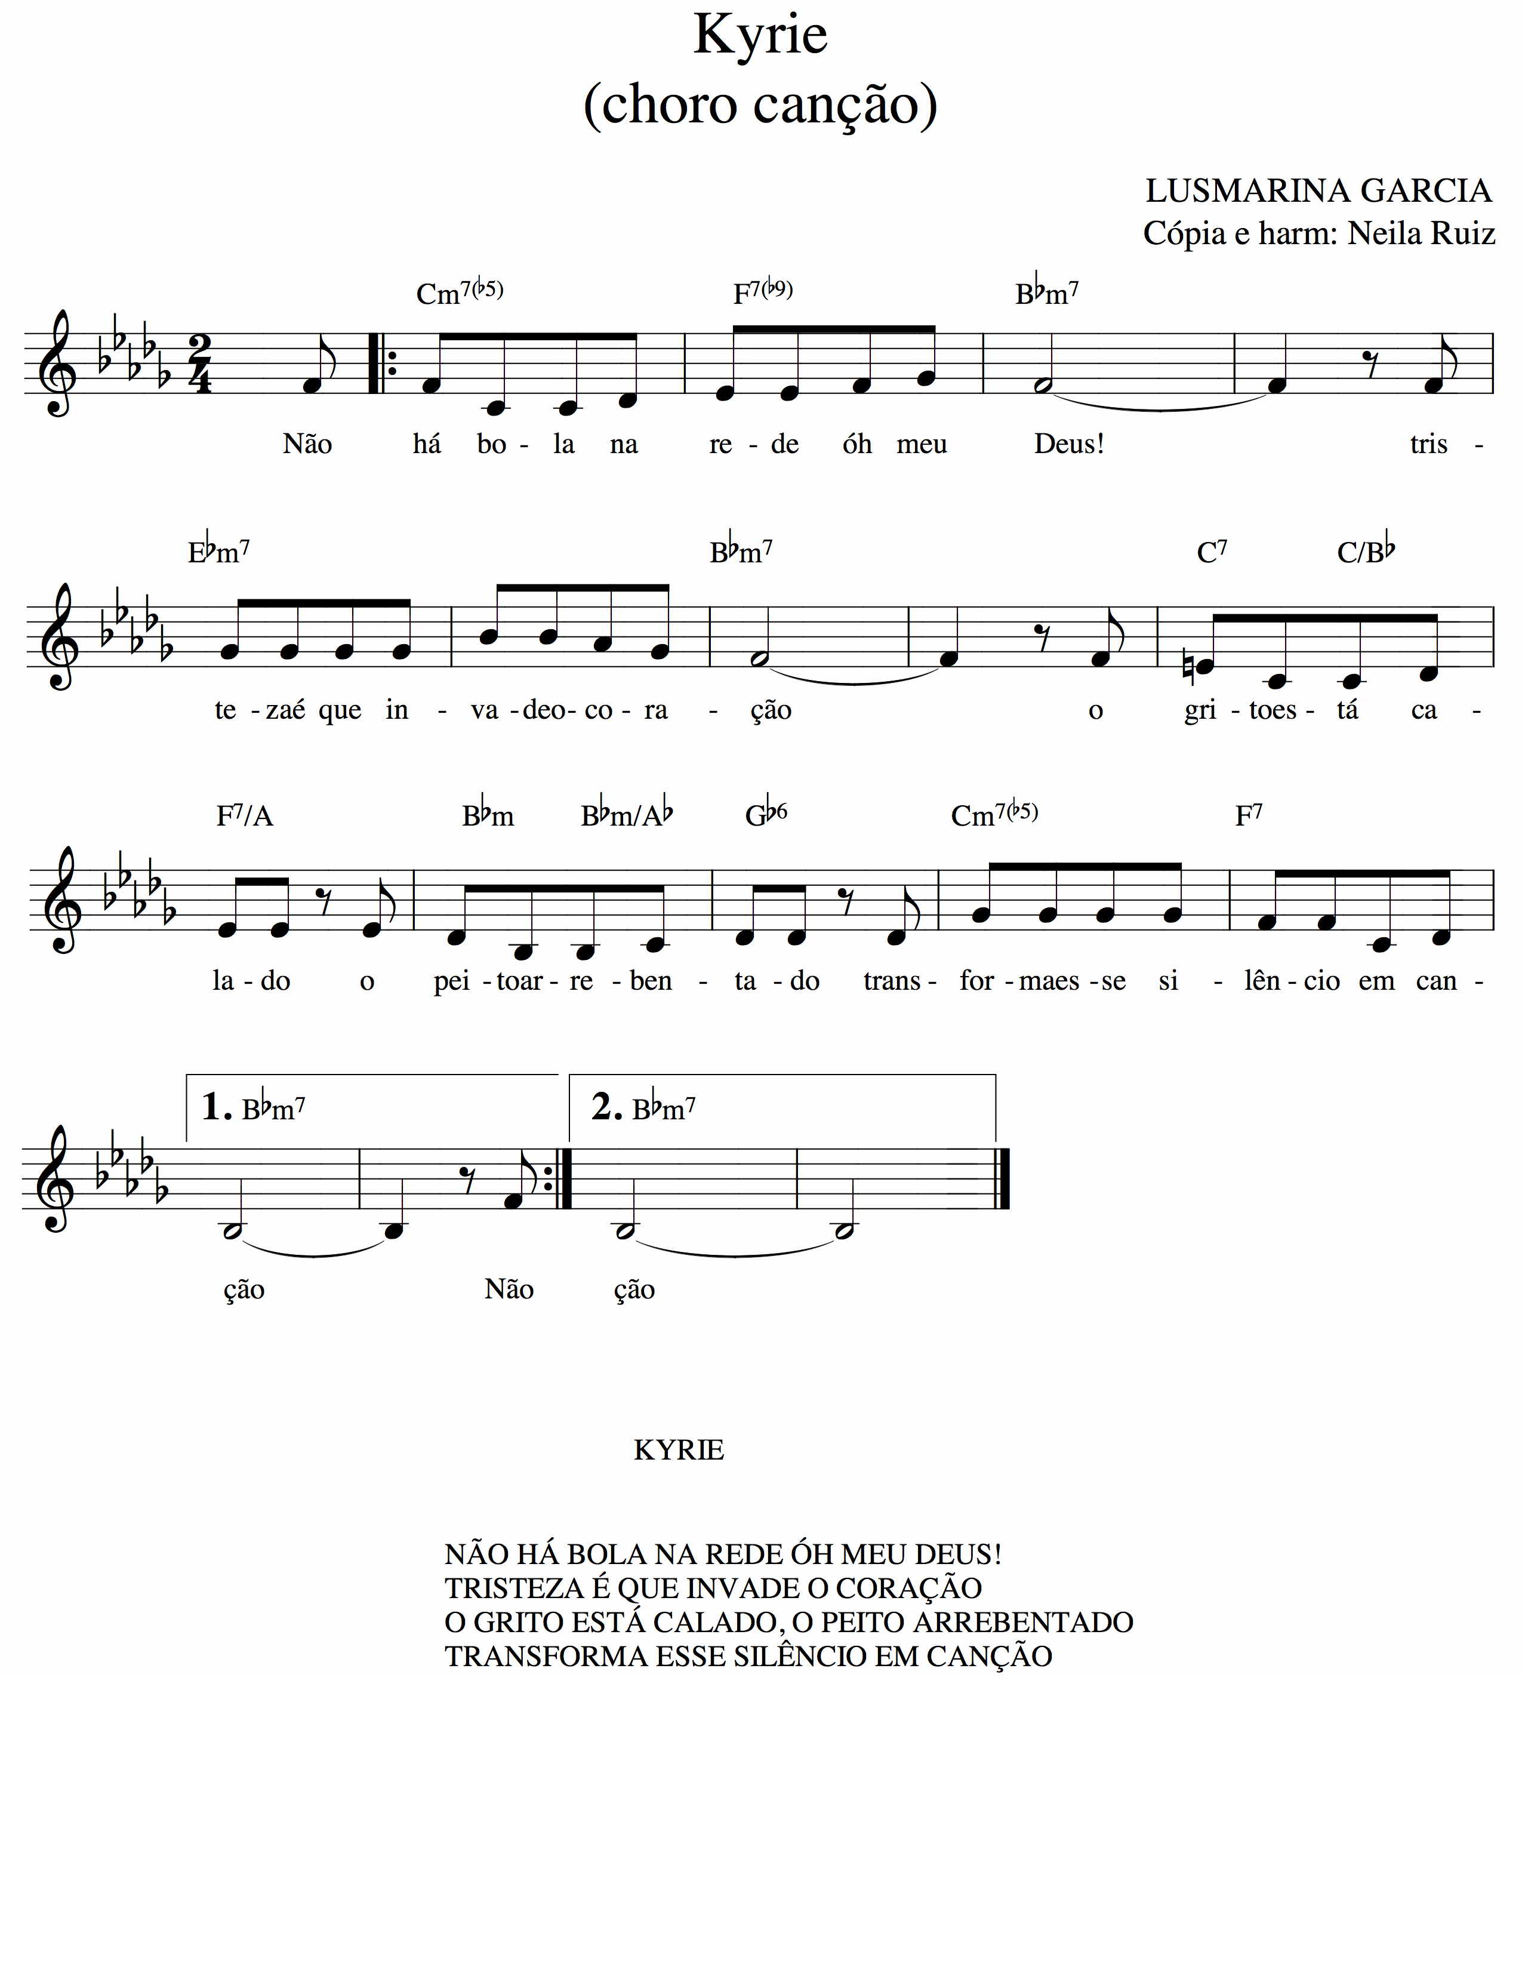

Proclamação da Graça de Deus

“Javé é fiel às suas palavras, amoroso em todas as suas obras. Javé ampara todos os que caem e endireita todos os encurvados. Ele está perto de todos que o invocam, de todos que o invocam sinceramente”. Salmo 145:13b-14,18
Irmãs, irmãos, em Cristo, os nossos impedimentos se desfazem e o nosso pesar torna-se brando.
Oração do Dia
Deus, das cargas suaves e dos fardos leves,
É no sopro do teu vento que as nossas cargas são suavizadas,
os nossos fardos ganham leveza,
e nós somos lançados na direção de vivências desimpedidas.
Assim como os jogadores de futebol reorganizam o time no movimento do contra-ataque,
dá que nós rearranjemos o nosso quotidiano de modo equilibrado e habilidoso para alcançar a meta proposta, o resultado melhor.
Convence-nos do teu amor, para que nele mergulhados,
nos lancemos na lógica da tua simplicidade,
e por ele amparadas, nos soltemos nas redes da tua amizade.
Em nome de Jesus Cristo. Amém.

Música pelo Sexteto
Liturgia da Palavra

Leitura do Antigo Testamento Zacarias 9:9-12

Leitura do Evangelho Mateus 11:16-19; 25-30a

Canção: Aleluia (Lusmarina Campos Garcia)

Fé na copa e ninguém prá escanteio
É assim que a gente quer o Brasil inteiro (2X)
E a vida do teu povo, ó Deus,
É a jogada de maior valor;
É no campo todo dia, na torcida e na folia,
Que a vida vai ter que fazer o gol.
Aleluia, ô, ô, ô.
Aleluia, ô, ô, ô.
Aleluia, ô, ô, ô.
Aleluia, ô, ô, ô.

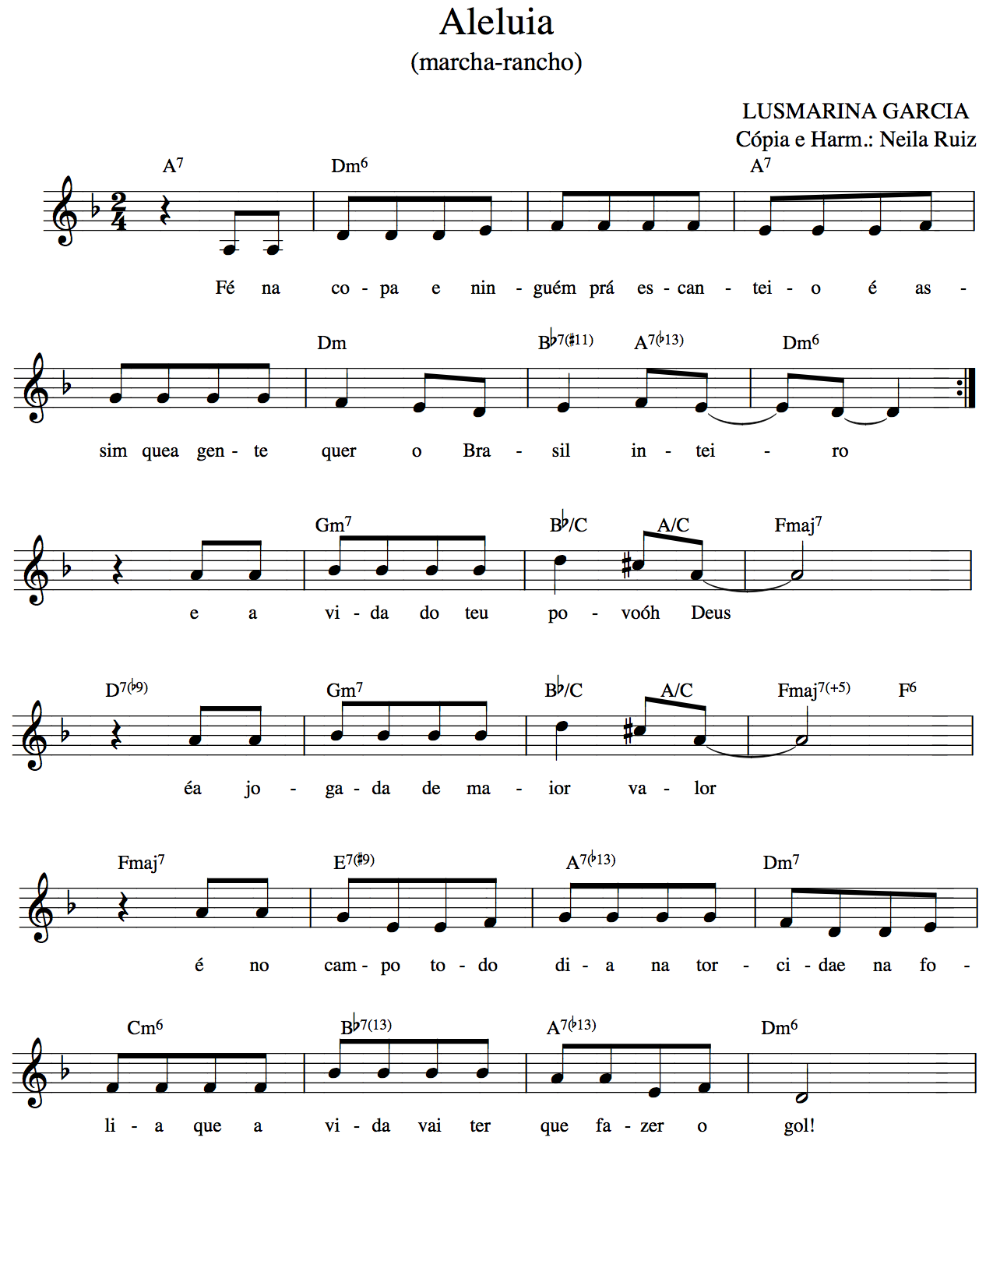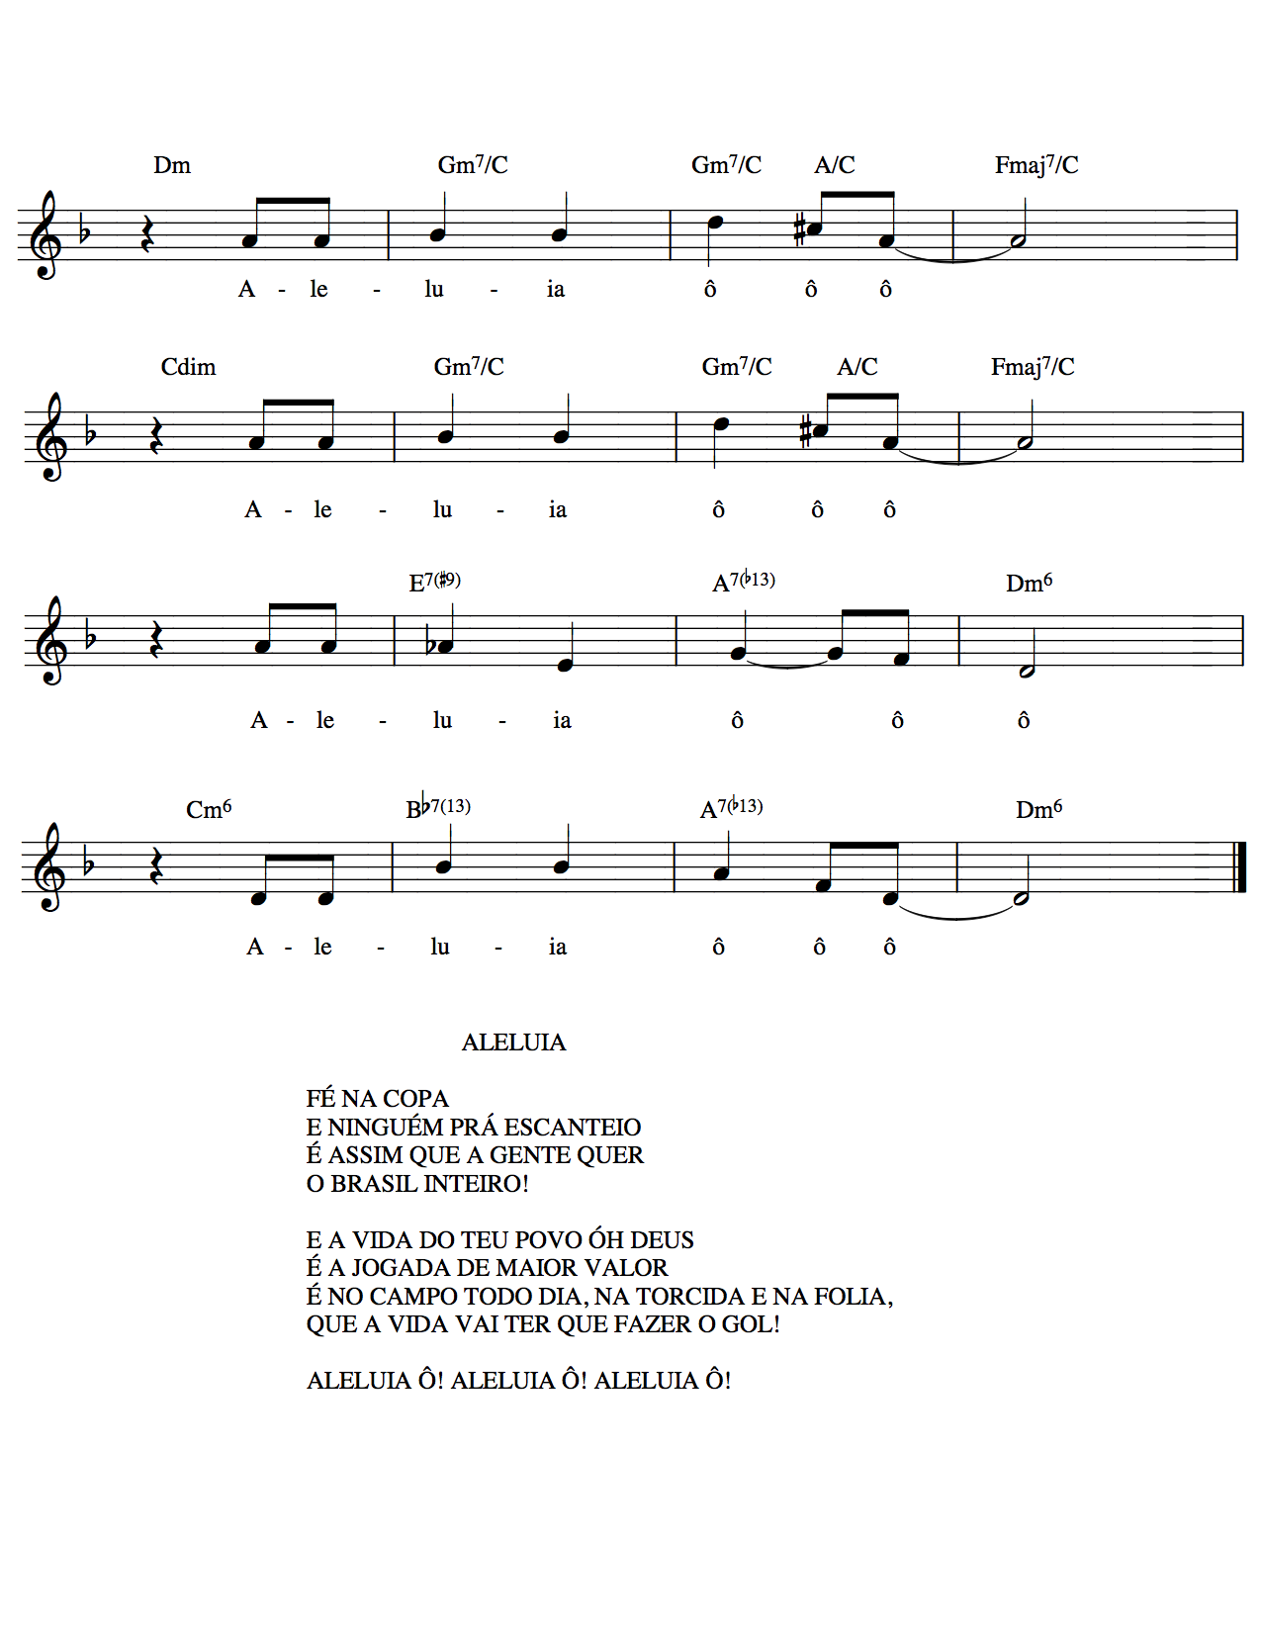

Palavra Partilhada

Canção: Aleluia

Confissão de Fé Credo Apostólico

Creio em Deus Pai, todo poderoso,
Criador do céu e da terra,
E em Jesus Cristo, seu Filho unigênito, nosso Senhor,
O qual foi concebido pelo Espírito Santo,
Nasceu da Virgem Maria,
Padeceu sob o poder de Pôncio Pilatos,
Foi crucificado, morto e sepultado,
Desceu ao inferno,
No terceiro dia ressuscitou dos mortos,
Subiu aos céus,
está assentado à direita de Deus Pai, todo-poderoso,
de onde há de vir para julgar os vivos e os mortos.
Creio no Espírito Santo, na santa igreja cristã, a comunhão dos santos,
Na ressurreição do corpo
E na vida eterna. Amém.

Música pelo Sexteto

Orações de Intercessão

Deus, das cargas suaves e dos fardos leves,
trazemos diante de ti milhões de pessoas que, ao redor do mundo, sofrem por causa de guerras, conflitos étnicos, conflitos religiosos, intolerâncias as mais variadas, escassez de comida, de água, de moradia, de educação, de justiça, de paz.

Suaviza as nossas cargas; dá leveza aos nossos fardos.

Precisamos ter coragem para denunciar os equívocos dos governos quando estes não cumprem adequadamente o seu papel, mas precisamos ter mais coragem ainda para encarar a nossa própria incapacidade de nos comprometermos com ações e atitudes asseguradoras de equidade em nosso meio.

Suaviza as nossas cargas; dá leveza aos nossos fardos.

Livra-nos dos pesos que nós mesmos criamos e das amarras com as quais nos amarramos. Que assumamos a nossa responsabilidade nos processos libertadores da nossa vida enquanto indivíduos e enquanto sociedade.

Suaviza as nossas cargas; dá leveza aos nossos fardos.

Pedimos por nós, por nossas famílias, por nossas igrejas, pelas pessoas doentes... A comunidade está convidada a nomear, silenciosamente, aquelas pessoas que, por um motivo especial, carrega em seu coração, nesta manhã.

Suaviza as nossas cargas; dá leveza aos nossos fardos.

Agradecemos pela beleza da Copa do Mundo no Brasil; pelo funcionamento eficiente dos serviços, pelo espírito acolhedor do povo brasileiro, pela alegria que inundou o país e tomou conta da população até terça-feira passada. Pedimos que a dor da derrota para a Alemanha não se transforme em raiva ou em rancor, mas em experiência para desenvolver um futebol mais amadurecido e planejado.

Suaviza as nossas cargas; dá leveza aos nossos fardos.

Molda-nos nos moldes da paz. Livra-nos da cultura do ódio. Que nas jogadas da vida, ninguém fique prá escanteio, e que no enfrentamento aos impedimentos do nosso dia-a-dia, aprendamos com Jesus, que é manso e humilde de coração; ele, que nos ensinou a orar dizendo:

Pai Nosso

Pai Nosso que estás no céu,
Santificado seja o teu nome,
Venha a nós o teu Reino,
Seja feita a tua vontade
Assim na terra como nos céus.
O pão nosso de cada dia nos dá hoje,
Perdoa-nos as nossas ofensas
Assim como nós perdoamos a quem nos tem ofendido,
E não nos deixes cair em tentação,
Mas livra-nos do mal;
Pois teu é o Reino, o poder e a glória para sempre. Amém.

Canção: Oração de São Francisco

Senhor, fazei-me instrumento da vossa paz. Onde houver ódio, que eu leve o amor; Onde houver ofensa, que eu leve o perdão; Onde houver discórdia, que eu leve a união; Onde houver dúvida, que eu leve a fé; Onde houver erro, que eu leve a verdade; Onde houver desespero, que eu leve a esperança; Onde houver tristeza, que eu leve a alegria; Onde houver trevas, que eu leve a luz.
Ó mestre, fazei que eu procure mais consolar do que ser consolado, Compreender do que ser compreendido, Amar que ser amado. Pois, é dando que se recebe, É perdoando que se é perdoado, E é morrendo que se vive Para a vida eterna

Bênção

Abençoe-nos Deus, que nos capacita para contra-ataques magníficos;
Abençoe-nos Cristo, que nos desimpede para a vivência da paz;
Abençoe-nos o Espírito, que torna as nossas cargas suaves e os nossos fardos leves.

Poslúdio - Sexteto

Agradecimentos:
Ao Conselho Nacional de Igrejas Cristãs através do Conselho Estadual de Igrejas Cristãs do Estado do Rio de Janeiro (CONIC-Rio).
À Igreja Evangélica de Confissão Luterana no Brasil, pelo apoio intelectual e financeiro para o CONIC Brasil nos projetos relacionados à Copa do Mundo.
À Arquidiocese do Rio de Janeiro. À Igreja Nossa Senhora da Candelária.
Aos músicos do sexteto: Anton Steuxner, Marilene Massal, Nina Malm, Bernardo Arbex, Paula Moraes e Sabina Stillhard.
Aos músicos comunitários: Pierre Des Caves e grupo.
À designer gráfica Rose Araújo.
À mídia. A todas as pessoas presentes.

Esta liturgia foi escrita pela Pastora Lusmarina Campos Garcia, da Igreja Evangélica de Confissão Luterana no Brasil

